**SUELEN MARQUES RODRIGUES** 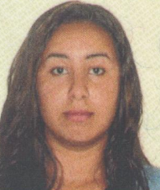

**TELEFONE: (51) 9835-5637**

**DADOS PESSOAIS**

**Nascimento:** 17/02/1995 - Cerro Grande do Sul-RS

**Estado Civil:** Solteira

**Endereço:** Rua Criciuma, 143 **Bairro** : São Francisco

**Municipio:** Guaíba-RS **Cep:** 92500-000

**Habilitação:** Categoria: ( A )

Filiação : Sergio Luis Moura Rodrigues e Gislaine da Silva Marques

**ESCOLARIDADE**

Ensino Fundamental

**Cursos:** Aux. Administrativa e Informatica

**PRINCIPAIS REGISTROS PROFISSIONAIS**

**Empresa:** Posto Charrua

**Cargo:** Frentista

**Periodo:** 3 Meses

-----------------------------------------------------------------------------------------------

**Empresa:** Aviario

**Cargo:** Atendente

**Periodo:** 1 Ano

------------------------------------------------------------------------------------------------